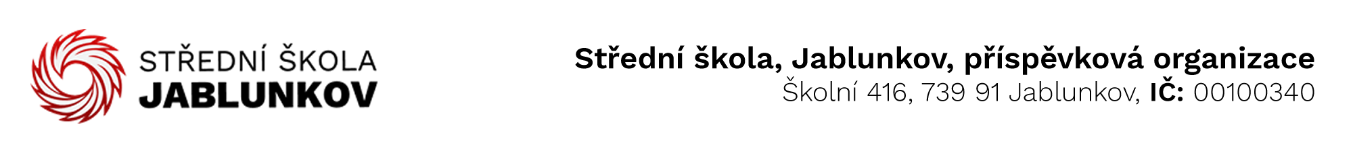

IČ: 00100340 Komerční banka Frýdek – Místek
DIČ: CZ00100340 číslo účtu: 32436781/0100

Objednávka č. : 88/21

Dodavatel:

CompTech Servis, s.r.o.

Dukelská 136

73991 Jablunkov

Objednáváme toto zboží / službu: :
5 ks -Acer TravelMate P2(TMP215-52)-15,6“/i3-10110U/256SSD/4G/W10Pro+2roky NBD
pro projekt INTERREG V- A , SK – CZ
„Přeshraniční spolupráce jako nástroj přípravy absolventů odborných škol /
Cezhraničná spolupráca ako nástroj prípravy absolventov odborných škôl“
Číslo projektu: Z SKCZ304011U990.
V hodnotě 71.450,- Kč

Způsob úhrady: bankovním převodem

V Jablunkově dne 13.9.2021

Vyřizuje: Lysková Alena
mobil: 604 203 829

